Felismeritek, hogy melyik madarat rejtik a pixelek?

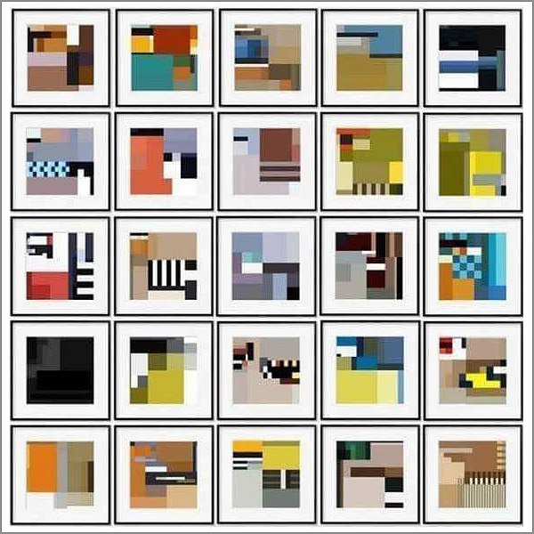

1. sor: meggyvágó, gyurgyalag, kékbegy, csuszka, szarka
2. sor: szajkó, süvöltő, tövisszúró gébics, zöld küllő, zöldike
3. sor: nagy fakopáncs, búbosbanka, örvös galamb, mezei veréb, jégmadár
4. sor: csóka, széncinege, csonttollú, kék cinke, tengelic
5. sor: vörösbegy, erdei pinty, tüzesfejű királyka, tőkés réce, ökörszem

forrás: Magyar Madártani Egyesület facebook oldala. Letöltés ideje: 2018. 10. 31.
https://www.facebook.com/madartaniegyesulet/posts/10156445263866391?__tn__=-R

